|  |
| --- |
|  |
| МИНОБРНАУКИ РОССИИ |
| *Федеральное государственное бюджетное образовательное учреждение высшего образования* ***«МИРЭА – Российский технологический университет»***  **РТУ МИРЭА** |

**Институт информационных технологий (ИТ)**

**Кафедра инструментального и прикладного программного обеспечения (ИиППО)**

**Дисциплина «Программирование на языке Джава»**

**ОТЧЕТ**

**ПО ПРАКТИЧЕСКОМУ ЗАНЯТИЮ №31, №32**

Выполнил студент группы ИНБО-02-20 Самойленко М. А.

Принял Степанов П.В.

Практические работы выполнены «___»_______2020г.

«______________» «___»_______2020г.

Отметка о выполнении

**Москва – 2021 г.**

**Практическое занятие №31-32**

**Задание :**

Создать backend проект, обрабатывающий самый простой запрос на spring Framework.

**Код программы:**

**Класс Controller**

import org.springframework.web.bind.annotation.GetMapping;  
import org.springframework.web.bind.annotation.RestController;  
  
@RestController  
public class Controller {  
 @GetMapping("/poem")  
 public String sayHello(){  
 String a = "У лукоморья дуб зелёный;\n" +  
 "Златая цепь на дубе том:\n" +  
 "И днём и ночью кот учёный\n" +  
 "Всё ходит по цепи кругом;\n" +  
 "Идёт направо — песнь заводит,\n" +  
 "Налево — сказку говорит.\n" +  
 "Там чудеса: там леший бродит,\n" +  
 "Русалка на ветвях сидит;\n" +  
 "Там на неведомых дорожках\n" +  
 "Следы невиданных зверей;\n" +  
 "Избушка там на курьих ножках\n" +  
 "Стоит без окон, без дверей;\n" +  
 "Там лес и дол видений полны;\n" +  
 "Там о заре прихлынут волны\n" +  
 "На брег песчаный и пустой,\n" +  
 "И тридцать витязей прекрасных\n" +  
 "Чредой из вод выходят ясных,\n" +  
 "И с ними дядька их морской;\n" +  
 "Там королевич мимоходом\n" +  
 "Пленяет грозного царя;\n" +  
 "Там в облаках перед народом\n" +  
 "Через леса, через моря\n" +  
 "Колдун несёт богатыря;\n" +  
 "В темнице там царевна тужит,\n" +  
 "А бурый волк ей верно служит;\n" +  
 "Там ступа с Бабою Ягой\n" +  
 "Идёт, бредёт сама собой,\n" +  
 "Там царь Кащей над златом чахнет;\n" +  
 "Там русский дух… там Русью пахнет!\n" +  
 "И там я был, и мёд я пил;\n" +  
 "У моря видел дуб зелёный;\n" +  
 "Под ним сидел, и кот учёный\n" +  
 "Свои мне сказки говорил.";  
 return a;  
 }  
}

**Класс CoreApplication**

package com.example.core;  
  
import org.springframework.boot.SpringApplication;  
import org.springframework.boot.autoconfigure.SpringBootApplication;  
import org.springframework.boot.web.client.RestTemplateBuilder;  
import org.springframework.context.annotation.Bean;  
import org.springframework.web.client.RestTemplate;  
  
@SpringBootApplication  
public class CoreApplication {  
  
 public static void main(String[] args) {  
  
 SpringApplication.*run*(CoreApplication.class, args);  
 }  
 @Bean  
 public RestTemplate restTemplate(){  
 return new RestTemplateBuilder().build();  
 }  
  
}

**Тесты**

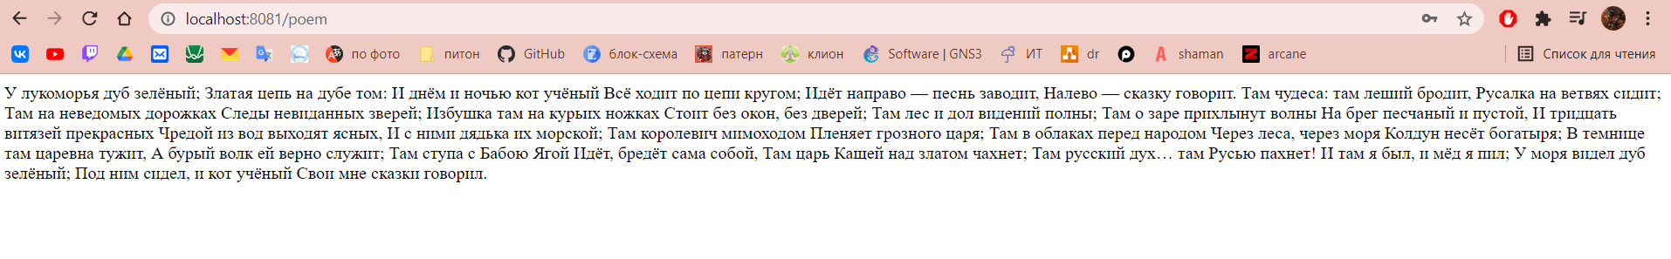

**Рисунок 1 – тестирование**

**Выводы**

Я изучил и научился создавать backend проект, обрабатывающий самый простой запрос на spring Framework.